获取文件登记表
说明：请按以下表格栏目填写信息，并保证信息的完整性和准确性。如确实无法填写的，请在相应处填“无”。
项目
名称
项目  编号 |  |  | 包号  （如有）
供应商基本信息 | 供应商名称
供应商基本信息 | 供应商地址
供应商基本信息 | 法定代表人 |  |  | 公司电话 | （ ）—
供应商基本信息 | 公司传真 | （ ）— |  | 公司邮箱
供应商基本信息 | 项目联系人 |  |  | 手机号码
供应商基本信息 | 线上获取文件电子邮箱 |  |  | 标书款 | 元
获取文  件方式 | 线上获取：□电子邮件  线下获取：□U盘拷贝 □其它： |  |  | 获取日期 | 年 月 日
提供材料
1、有效的《营业执照》或《事业单位法人证书》复印件复印件加盖供应商公章后，扫描成PDF格式文件。 |  |  |  |  | □已提供 □未提供
2、《获取文件登记表》（即本表）按要求填写，填写完毕、无误后以WORD电子文档格式提交。 |  |  |  |  | □已提供 □未提供
3、“标书款”支付凭证（供应商采用“线上获取”文件方式，需进行线上付款的，才须提供此材料）。 |  |  |  |  | □已提供 □未提供
上述材料准备齐全，打包压缩并以“供应商名称+项目编号”命名文件后，发送至招标采购代理机构邮箱：（gdzyzb@163.com） ，我司工作人员查收邮件后会第一时间核对材料并进行回复。请供应商提交材料后留意查看“线上获取文件电子邮箱”动态。
线上获取文件流程
说明：供应商采用“线上获取”文件方式的，请按以下要求进行操作。
1、根据《获取文件登记表》的要求填写并提供相应材料。

2、线上支付“标书款”，可选支付方式如下：
1）采用银行转账。标书款支付说明：请以供应商名义的银行账户支付标书款（即公对公转账形式），并在支付时进行简短备注“供应商名称+项目编号”。（关于发票：我司默认开具电子普票，三个工作日内完成开具发送到供应商预留的“线上获取文件电子邮箱”。）
- 收款账户信息
公司名称：广东卓越招标采购有限公司
账 号：7699 0688 6510 902
开 户 行：招商银行股份有限公司东莞分行营业部

- 采用微信支付。标书款支付说明：请直接扫码支付，支付时请进行简短备注“供应商名称+项目编号”。（供应商知悉：采用微信支付的，我司无法开具发票，只提供收据；收据将随邮件回复一起发送电子版扫描件，如需纸质收据，请联系我司工作人员获取。）
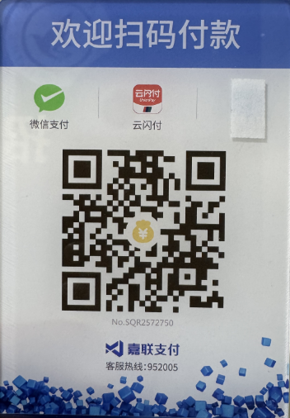

3、在完成支付后，下载/截图支付凭证，并将“标书款”支付凭证、《获取文件登记表》及相关材料按要求发送至招标采购代理机构邮箱。

- 我司在收取贵司邮件核对材料后，按核对结果回复贵司；材料无误，我司回复邮件发送项目文件电子版。

如有疑问可致电0769-22867226。

